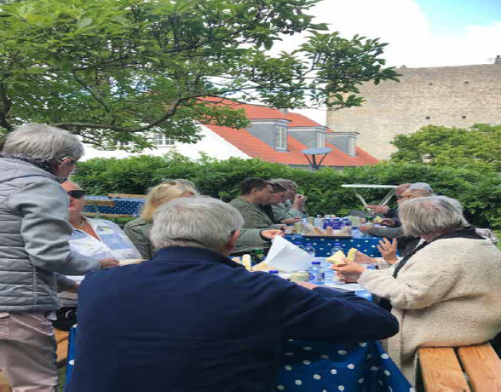

Foreningen for pårørende til demensramte
i Lyngby-Taarbæk har to faste, månedlige
tilbud til pårørende.

PUSTERUMMET er et fællesskab, der mødes første tirsdag i måneden mellem 15-17 i et omsorgsfuldt miljø, hvor vi kan tale, lytte, blive klogere, slappe af.

MADKLUBBEN er hyggelig fællesspisning
for pårørende den anden onsdag i måneden
klokken 17-19. Vi nyder to retter mad, et glas vin, kaffe/te og hinandens selskab.

Yderligere oplysninger kan fås hos:
Fornavn Efternavn
Tlf. 1234 5678

Kom og vær med til at
gøre hverdagen lysere
sammen med ligesindede

Har du lyst til at være med, fordi du er demenssyg, pårørende, har faglig viden og interesse eller gerne vil vide mere, så kontakt formanden for lokalforeningen København, Frederiksberg og omegnskommunerne:

Fornavn Efternavn, formand
Tlf. 1234 5678
E-mail: navn@mail.dk

Aktiviteter i Lokalforeningen
Vi støtter og samarbejder om bl.a. disse
aktiviteter:

- Et sangkor for mennesker med demens
- Et nyttehaveprojekt
- Et kunstprojekt på Arken i samarbejde med Daghøjskolen i Hvidovre
- Anderledes formidling af billedkunst
- (Slow Looking) i samarbejde med Frederiksbergmuseerne
- Podcasts om at være pårørende
- Sociale arrangementer på bl.a. plejecentre.

Vores aktiviteter annonceres i kalenderen på www.alzheimer.dk

Kom og vær med til at gøre hverdagen lysere

– sammen

kan vi gøre livet lettere


Lokalforening København, Frederiksberg og
Omegn

Bliv medlem i

Alzheimerforeningen

Som medlem får du adgang til den nyeste viden indenfor forskning, du kan indgå i fællesskaber og netværk og få gratis råd og sparring, når du har behov for det.
✅ Rådgivning til dig der lever med demens eller er pårørende
✅ Medlemsmagasinet ”Livet med demens” med den nyeste viden inden for demensområdet
✅ Stærkt netværk gennem lokalforeningen, med mennesker der kender til udfordringerne med demens.

Samtidig støtter du vores arbejde for at forbedre livskvaliteten for personer med demens og pårørende.

Tegn dit medlemskab på Alzheimerforeningens hjemmeside og vær med til at gøre en forskel!

Alzheimerforeningen

Alzheimerforeningen er en
medlemsorganisation, der har
til formål at sikre bedre vilkår for mennesker med demens og deres pårørende. Vi rådgiver, informerer og støtter forskning i demenssygdomme.

Det er lokalforeningerne,
der i kommunerne
arbejder for at opnå
foreningens formål.

Lokalforeningen

København, Frederiksberg

og omegnskommunerne

Vores aktiviteter giver demenssyge, pårørende og andre med interesse for demens mulighed for at mødes med ligesindede.

Kom og deltag, få nye oplevelser og venner!

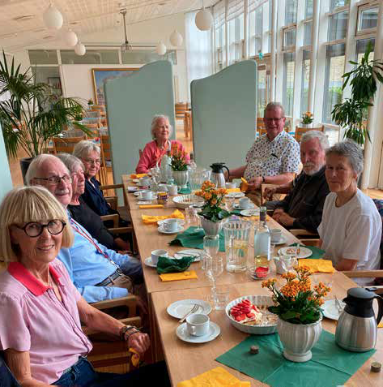

Vi arbejder i

lokalforeningen for at:

- Arrangere aktiviteter for mennesker med demens og deres nære pårørende som f.eks. spisning og fællessang.
- Være talerør for mennesker med demens og deres nære pårørende overfor kommuner og politikere.
- Arrangere foredrag for demensramte, pårørende og fagpersoner med henblik på øget viden om livet med demens.

Bliv frivillig i

Lokalforeningen

Aktiviteterne i Alzheimerforeningens
lokalforening er baseret på frivillige kræfter.
Du kan også være med i fællesskabet, hvis
du har lyst til at:
- Hjælpe med at arrangere medlemsmøder.
- Være med til at drive en pårørendegruppe eller demenscafe.
- Deltage i bestyrelsesarbejdet.
- Følge med i din kommunes indsats på demensområdet.

Måske har du en helt anden ide, som vi
sammen kan udvikle.

Fornavn Efternavn, formand
Tlf. 1234 5678
E-mail: navn@mail.dk

